八年級
點擊連結：族語E樂園/生活會話篇/03 Macahiw

學習單元：03 Macahiw （肚子餓）
學習方法：1.先確認方言別。
2.聆聽對話中的每段音頻。
3.按整段中文翻譯確認每個族語單詞的意義。
4.將以下中文單詞翻譯成阿美族語。
- 肚子餓
- 西瓜
- 冰箱
- 不要
- 很累
- 肉
- 煮（烹飪）
- 飽足
- 實在很累
- 龍葵
- 很炎熱
- 流
- 擦拭
- 毛巾
- 料理
- 汗水

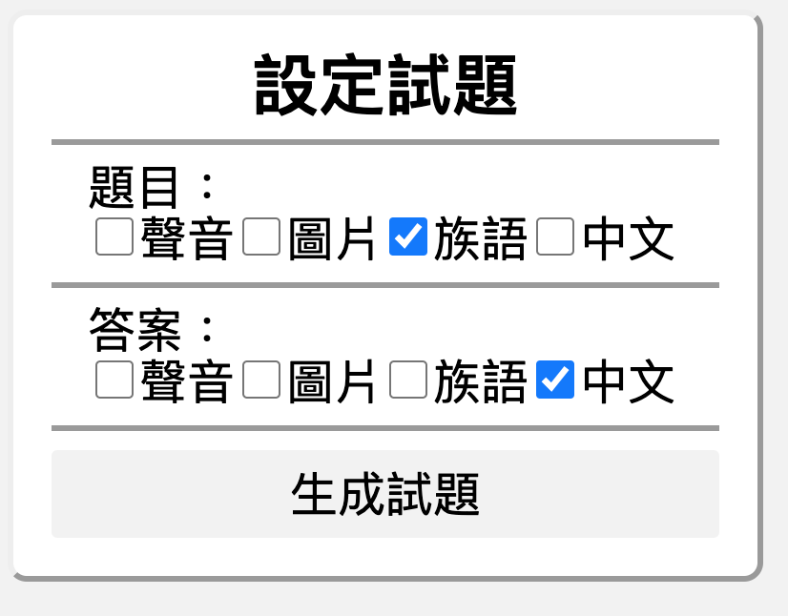
填空後寄e-mail到
saumaha@gmail.com 繳交作業。
二，

